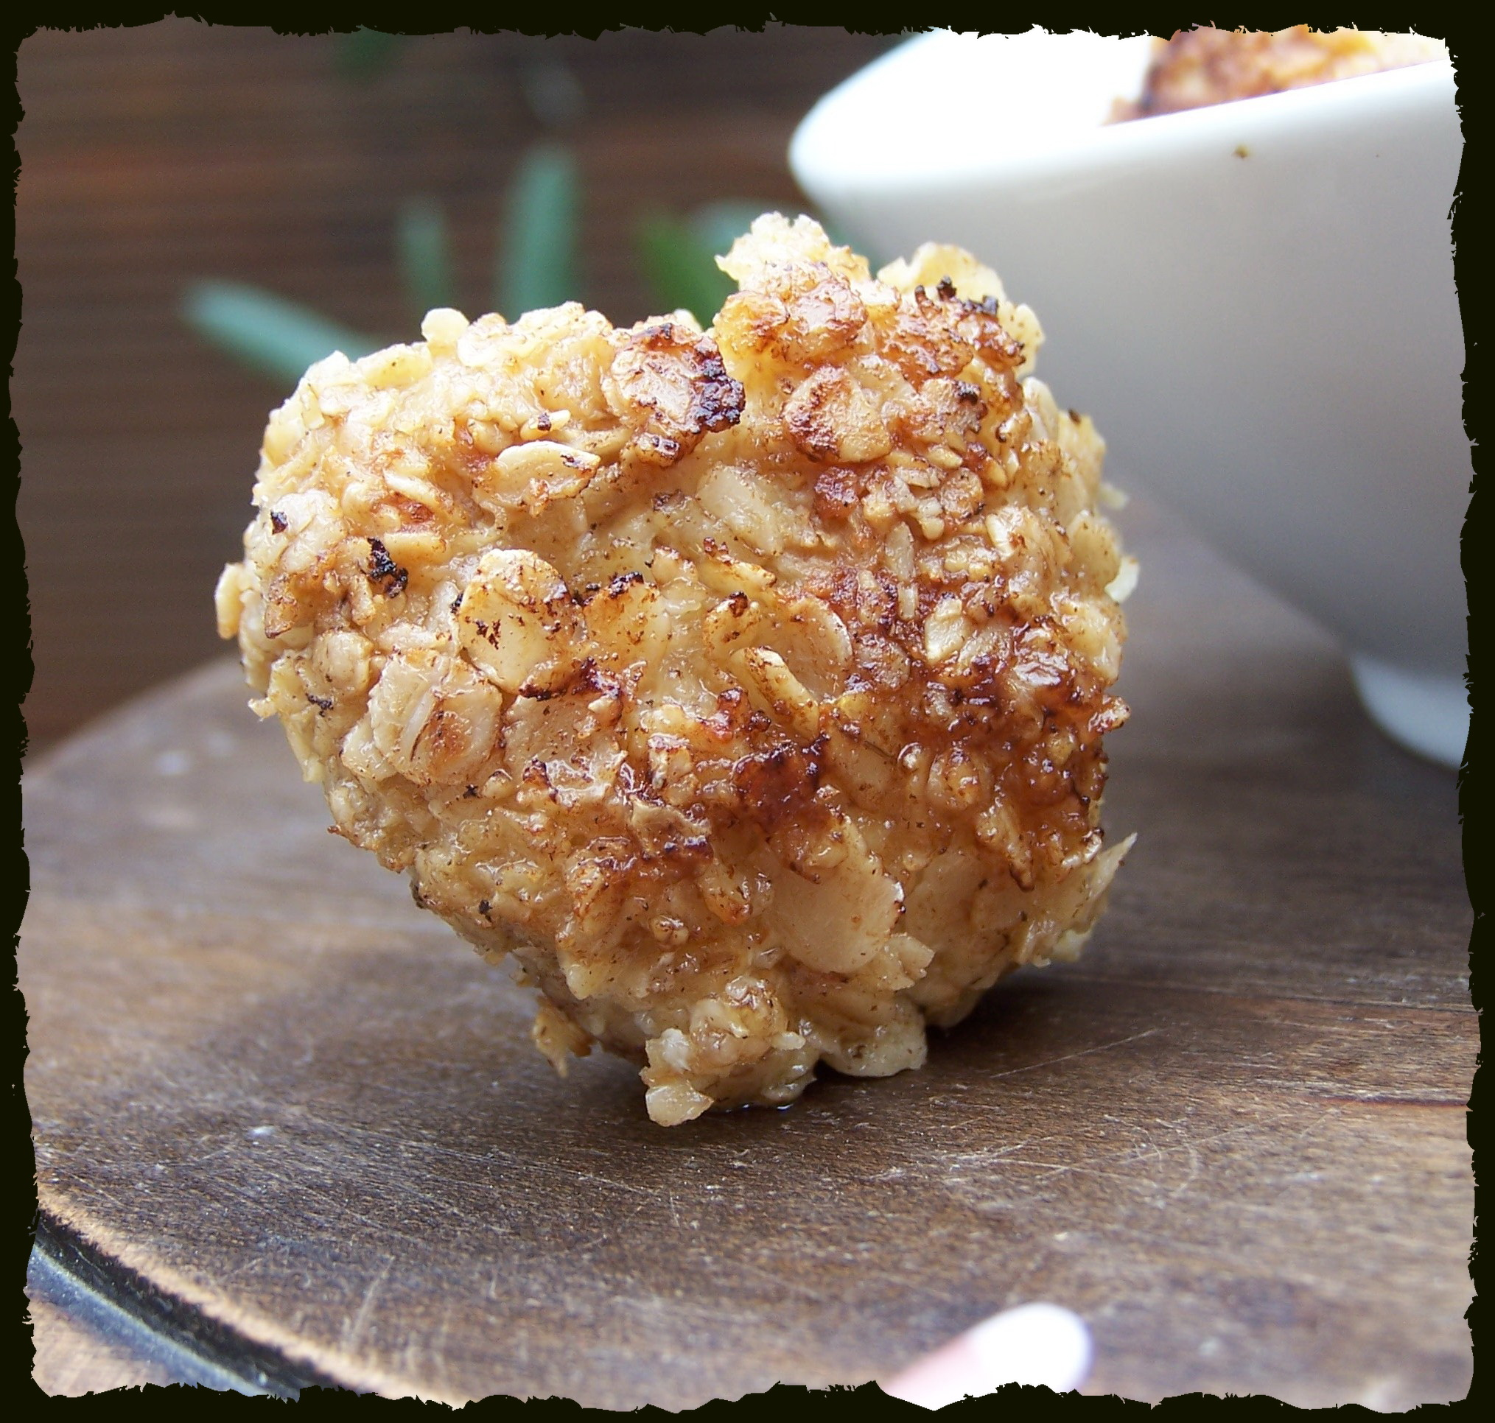

Ingrédients pour 18 bouchées :

- 200g de blancs de poulet
- 1 oeuf
- 1 yaourt brasé
- 1/2 citron
- 1 bouquet de ciboulette
- flocons d'avoine
- 3 c à soupe de moutarde
- 1 c à soupe d'huile
- 1àg de beurre

ciselez la ciboulette.
Mélangez-la avec la moutarde, 1 c à soupe de jus de citron et le yaourt.
Salez et poivrez.
Découpez les blancs de poulet en 18 cubes, puis le enrober de la préparation.
Laissez mariner 1 h au frais.

Battre l'oeuf en omelette dans une assiette creuse.
versez les flocons d'avoine dans une autre assiette creuse.
Passez successivement les cubes dans l'oeuf battu, puis dans les flocons.

Faites chauffer le beurre et l'huile dans une poêle et saisir les bouchées environ 5 minutes, en les retournant pour qu'elles soient bien dorées.

